***21 giugno 2019 - San Luigi Gonzaga***

***Onomastico di Luigi Ramello***

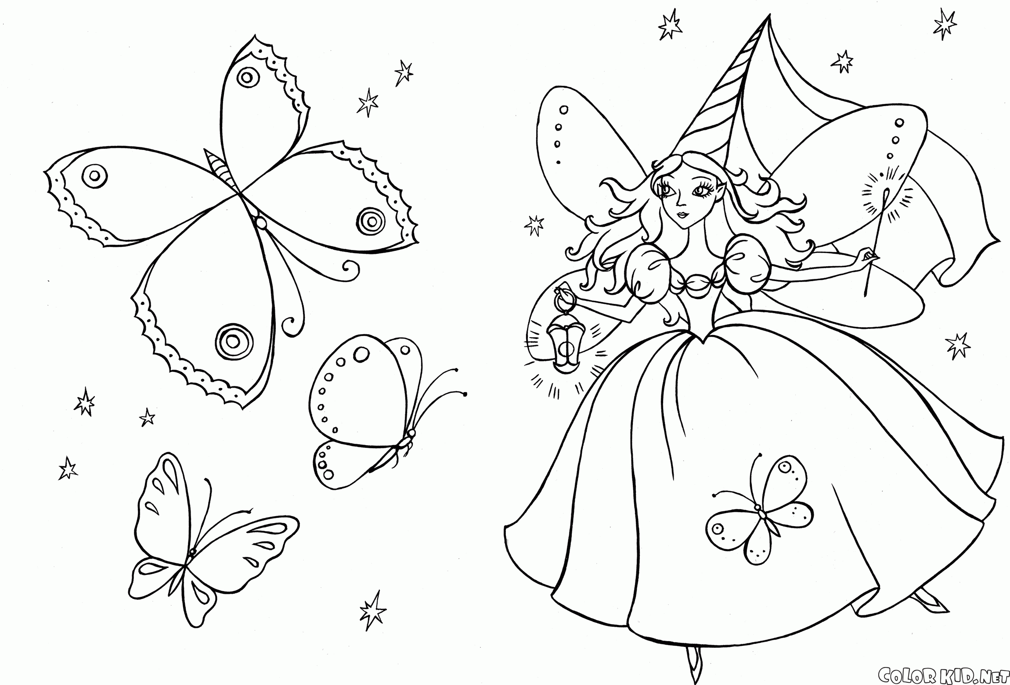

***Fata "Arte"-------------e--------S.Luigi Gonzaga***

O Dio, principio e fonte di ogni bene, che in san Luigi Gonzaga hai unito in modo mirabile l'austerità e la purezza, fa' che per i suoi meriti e le sue preghiere,

se non lo abbiamo imitato nell'innocenza, lo seguiamo sulla via

della penitenza evangelica. Per il nostro Signore...

***A Luigi con gioia, stima, cordialità, gratitudine***

***Fata "Arte"***

***Simile al sole in ciel, fata "Arte", in cuore,***

***di ognuno amica, irradi luce, vita***

***e infonder lieta sai gioia infinita***

***a chi ammira di te opere in stupore;***

***da artista o musicista oppur scrittore***

***sei fonte molto amata: assai ambita***

***par tua ispirazione, che sentita***

***gratis soffi in chi ha spirito interiore.***

***Da Dio sgorghi e qual fresca è in ruscello***

***limpida acqua, sorgente in roccia alpina,***

***da chi a te va ti lasci assaporare;***

***per noi con te, o"Arte", a Luigi ora è più bello***

***con tuoi capolavori di fatina***

***"Lieto e Buon Onomastico … !" augurare!***



*Narzole, 21 giugno 2019, P, Dante, Religiosi e Personale*

*del Villaggio della Gioia*